Instituto Federal Sul-rio-grandense – Campus Camaquã
Disciplina: Redes I – Turma 2025
Professor: Vinícius Alves Hax
Assunto: Revisão do conteúdo do 1º bimestre

1. Explique, com suas palavras, a importância das redes de computadores nos dias de hoje.

2. Observe a imagem abaixo.

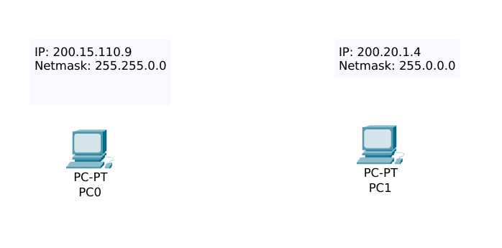

Ela representa uma rede de computadores que não funciona. Analise a imagem e a partir da mesma aponte duas modificações que podem ser feitas para que o computador PC0 possa se comunicar com o computador PC1.

3. O que é comunicação de dados?
a) Transmissão de dados entre dispositivos eletrônicos
b) Armazenamento de dados em servidores
c) Processamento de dados em tempo real
d) Criação de aplicativos de comunicação
4. O que é um backbone?
a) Interconexão de alta velocidade entre grandes provedores de Internet
b) Parte da rede que liga o provedor local até nossa casa
c) Parte da rede interna de um provedor de Internet
d) Tipo de rede específica para hospitais de traumatologia

7. No modelo básico de comunicação, qual é o papel do transmissor?
a) Receber dados
b) Transmitir dados
c) Processar dados
d) Armazenar dados
9. O que é TCP/IP?
a) Um conjunto de protocolos
b) Um site da deep web
c) Um tipo de cabo de rede
d) Um software de segurança
10. Qual das seguintes siglas é um tipo de endereço de rede?
a) IP
b) MAC
c) URL
d) Todos as anteriores
11. Qual das alternativas abaixo representa um endereço MAC?

a) 192.168.0.10
b) Porta 80
c) www.ifsul.edu.br
d) 87-78-AC-A1-B1-FE

12. O que identifica um endereço IP?
a) Localização física do computador
b) Provedor de internet
c) Dispositivo específico em uma rede
d) Fabricante do dispositivo
13. O que significa a sigla LAN?
a) Local Area Network
b) Large Access Network
c) Linked Area Node
d) Long Access Network
14. A Internet tal qual conhecemos hoje é fruto de um esforço colaborativo de muitas pessoas. Entretanto as origens da Internet estão ligadas com qual país?
a) Brasil
b) Rússia
c) EUA
d) Canadá
15. Se existe comunicação sem computadores porque as redes de computadores são tão usadas para transmissão de dados?
16. Qual o comando utilizado para teste de conexão de uma rede?
a) nslookup
b) cd
c) ping
d) ipconfig

17) O que é um protocolo de comunicação entre computadores?

